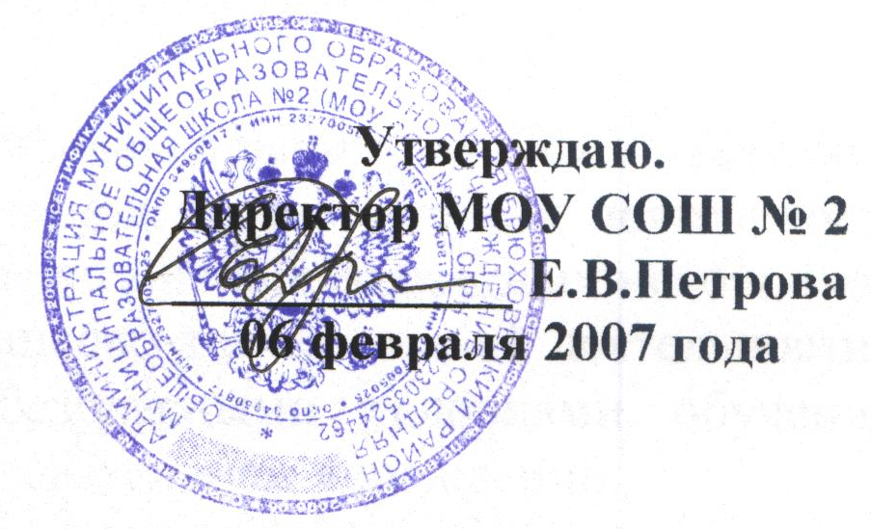

Положение
об Управляющем Совете муниципального общеобразовательного
учреждения средней общеобразовательной школы № 2 ст. Брюховецкой
1. Общие положения.
- Управляющий совет муниципального общеобразовательного учреждения средней общеобразовательной школы № 2 ст. Брюховецкой (далее - Совет) является коллегиальным органом управления общеобразовательным учреждением, реализующим принцип демократического, государственно-общественного характера управления образованием.
- В своей деятельности Управляющий Совет руководствуется:

- Конституцией Российской Федерации;
- Законом РФ «Об образовании», иными федеральными кодексами и законами;
- Типовым положением об общеобразовательном учреждении;
- Решениями Правительства Российской Федерации;
- Уставом, законами и иными нормативными правовыми актами Краснодарского края;
- Уставом муниципального образования Брюховецкий район, нормативными правовыми актами и решениями органов местного самоуправления и органов управления образованием;
- Уставом образовательного учреждения и настоящим Положением.
1.3. Основными задачами Совета являются:
- Определение основных направлений (программы) развития школы;
- Защита и содействие в реализации прав и законных интересов участников образовательного процесса;
- Участие в определении компонента общеобразовательного учреждения в составе реализуемого государственного образовательного стандарта общего образования, профилей обучения, системы оценки знаний обучающихся при промежуточной аттестации и других составляющих образовательного процесса;
- Содействие в создании оптимальных условий для осуществления образовательного процесса и форм его организации в школе, в повышении качества образования, в наиболее полном удовлетворении образовательных потребностей населения;
2
- Общественный контроль рационального использования выделяемых школе бюджетных средств, доходов от собственной деятельности учреждения и привлеченных средств из внебюджетных источников, обеспечение прозрачности финансово-хозяйственной деятельности;
- Контроль за здоровыми и безопасными условиями обучения, воспитания и труда в общеобразовательном учреждении.
- Содействие реализации миссии образовательного учреждения, направленной на развитие социального партнерства между участниками образовательного процесса и представителями местного сообщества.
2. Структура Совета, порядок его формирования
2.1. Согласно Уставу школы, Совет состоит из 21 человека. В его состав
входят директор Школы, представитель учредителя, родители (законные
представители) обучающихся, работники Школы и учащиеся. По
решению Совета в его состав также могут быть приглашены и включены
граждане, чья профессиональная и общественная деятельность, знания,
возможности могут позитивным образом содействовать
функционированию и развитию школы (кооптированные члены Совета), а
также представители иных органов самоуправления, функционирующих в
школе.
Количество членов Совета из числа родителей (законных представителей) не может быть меньше 1/3 и больше 1/2 общего числам членов Совета. Члены Совета из числа родителей избираются на общешкольном родительском собрании. Работники общеобразовательного учреждения, дети которых обучаются в данном общеобразовательном учреждении, не могут быть избраны в члены Совета в качестве родителей (законных представителей) обучающихся.
Количество членов Совета из числа работников Школы не может превышать 1/4 от общего числа членов Совета. Члены Совета из числа работников школы выбираются на собрании трудового коллектива.
Члены Совета из числа учащихся выбираются на собрании учащихся 8-11 классов (по 1 учащемуся от каждой параллели).
2.2. Члены Совета избираются сроком на 2 года. Директор
общеобразовательного учреждения в трехдневный срок после получения
списка избранных членов Совета издает приказ, в котором объявляет этот
список, назначает дату первого заседания Совета, о чем извещает
Учредителя. Совет избирает из своего состава председателя, который
руководит работой Совета, проводит его заседания и подписывает
решения, и секретаря.
В случае досрочного выбытия члена Совета председатель созывает внеочередное собрание той части участников образовательного процесса, представителем которой был выбывший член Совета, и проводит довыборы состава Совета. Любой член Совета может быть досрочно
3
отозван решением собрания выбравшего его коллектива. После первого заседания полного состава Совета его председатель направляет список членов Совета Учредителю, который регистрирует новый состав Совета в книге регистрации (в реестре) Управляющих Советов муниципальных общеобразовательных учреждений и сообщает номер регистрации председателю Совета и директору школы.
Регистрация является основанием для выдачи членам Совета удостоверений, заверяемых подписью руководителя и печатью общеобразовательного учреждения по установленной форме.
2.3. Совет считается сформированным и приступает к осуществлению своих полномочий с момента избрания (назначения) не менее двух третей от общей численности членов Совета, определенной Уставом образовательного учреждения и настоящим Положением.
3. Председатель Совета, заместитель Председателя Совета,
секретарь Совета.
3.1. Совет возглавляет Председатель, избираемый тайным голосованием
из числа членов Совета большинством голосов.
Представитель учредителя, обучающиеся, директор и работники школы не могут быть избраны Председателем совета.
- Председатель Совета организует и планирует его работу, созывает заседания Совета и председательствует на них, организует на заседании ведение протокола. Подписывает решения Совета, контролирует их выполнение.
- В случае отсутствия Председателя Совета его функции осуществляет его заместитель, избираемый из числа членов Совета большинством голосов.
- Для ведения текущих дел члены Совета избирают из своего состава секретаря Совета, который обеспечивает протоколирование заседаний Совета, ведение документации Совета, подготовку заседаний.
4. Компетенция Управляющего Совета.
Для осуществления своих задач Управляющий Совет: 4.1. Утверждает:
3.2.1. программу развития общеобразовательного учреждения (по
представлению руководителя общеобразовательного учреждения);
- введение (отмену) единой в период занятий формы одежды для обучающихся («школьной формы»);
- положения, являющиеся предусмотренными уставом учреждения локальными нормативными (правовыми) актами;
- режим работы школы.
4
- Распределяет по представлению директора школы стимулирующие выплаты педагогическому персоналу; вносит рекомендации по распределению стимулирующих выплат непедагогическому персоналу.
- Согласовывает по представлению директора школы:

- компонент образовательного учреждения учебного плана («школьный компонент»);
- сдачу в аренду школой закрепленных за ней объектов собственности;
- изменения и дополнения правил внутреннего распорядка.
4.4. Вносит директору школы предложения в части:
- выбора учебников из числа рекомендованных (допущенных) Министерством образования и науки РФ;
- материально-технического обеспечения и оснащения образовательного процесса, оборудования помещений школы (в пределах выделяемых средств);
- создания в школе необходимых условий для организации питания, медицинского обслуживания обучающихся;
- мероприятий по охране и укреплению здоровья обучающихся;
- развития воспитательной работы в школе.

- Принимает решение об исключении обучающегося из Школы (решение об исключении детей-сирот и детей, оставшихся без попечения родителей (законных представителей), принимается с согласия органов опеки и попечительства);
- Участвует в принятии решения о создании в школе общественных (в том числе детских и молодежных) организаций (объединений), а также может запрашивать отчет об их деятельности.
- Рассматривает жалобы и заявления обучающихся, родителей (законных представителей) на действия (бездействие) педагогического, административного, технического персонала Школы, осуществляет защиту прав участников образовательного процесса. Совет правомочен, при наличии оснований, ходатайствовать перед директором школы о расторжении трудового договора с педагогическими работниками и работниками из числа вспомогательного и административного персонала.
- Содействует привлечению внебюджетных средств для обеспечения деятельности и развития Школы, определяет направления и порядок их расходования;
- Осуществляет контроль за соблюдением здоровых и безопасных условий обучения и воспитания в Школе;
- Заслушивает отчет директора Школы по итогам учебного и финансового года;
- Регулярно информирует участников образовательного процесса о своей деятельности и принимаемых решениях.
5
4.12. Участвует в подготовке и утверждает публичный (ежегодный) доклад
школы; публичный доклад подписывается совместно председателем
Совета и директором школы.
4.13. По вопросам, для которых уставом школы Совету не отведены
полномочия на принятие решений, решения Совета носят
рекомендательный характер.
5. Организация работы Совета
5.1. Совет собирается председателем по мере необходимости, но не реже
2-х раз в год. Внеочередные заседания Совета проводятся по
требованию одной трети его состава, родительского собрания,
педагогического совета, руководителя Школы.
Дата, время, повестка заседания Совета, а также необходимые материалы доводятся до сведения членов Совета не позднее, чем за 3 дня до заседания Совета.
Секретарь Совета имеет не менее одного приемного дня в неделю, председатель Совета один приемный день не реже 1 раза в месяц.
5.2. Решения Совета считаются правомочными, если на заседании Совета
присутствовало не менее половины его членов.
По приглашению члена Совета в заседании с правом совещательного голоса могут принимать участие лица, не являющиеся членами Совета, если против этого не возражает более половины членов Совета, присутствующих на заседании.
Решение Совета об исключении обучающегося из школы принимается, как правило, в присутствии обучающегося и его родителей (законных представителей). Отсутствие на заседании без уважительной причины обучающегося, его родителей (законных представителей) не лишает Совет возможности принять решение об исключении.
- Каждый член Совета обладает одним голосом. В случае равенства голосов решающим является голос председательствующего на заседании.
- Решения Управляющего Совета принимаются квалифицированным большинством (1\3 от числа присутствующих на заседании членов) по следующим вопросам:

- согласование компонента общеобразовательного учреждения государственного образовательного стандарта общего образования («школьного компонента») и профилей обучения;
- утверждение программы развития Школы;
- внесение изменений и дополнений в устав Школы с последующим представлением Учредителю для утверждения и регистрации;
- решение о введении (отмене) единой в период занятий формы одежды для обучающихся;
- решение об исключении обучающегося из Школы;
- ходатайство, при наличии оснований, перед Учредителем о расторжении с трудового договора с директором Школы.
6
По другим вопросам своей компетенции решения Управляющим Советом принимаются простым большинством голосов от числа присутствующих на заседании членов и оформляются в виде решений.
5.5. На заседании Совета ведется протокол.
Протокол заседания Совета составляется не позднее 5 дней после его проведения. В протоколе заседания Совета указываются:
- место и время проведения заседания,
- фамилия, имя, отчество присутствующих на заседании,
- повестка дня заседания,
- вопросы, поставленные на голосование и итоги голосования по ним,
- принятые решения.
Протокол заседания Совета подписывается председательствующим на заседании, который несет ответственность за правильность составления протокола.
Постановления и протоколы заседаний Совета включаются в номенклатуру дел общеобразовательного учреждения и доступны для ознакомления любым лицам, имеющим право быть избранными в члены Совета (родителям обучающихся, работникам школы, обучающимся на третьей ступени общего образования).
5.6. Члены Совета работают на общественных началах.
Школа вправе компенсировать членам Совета расходы, непосредственно связанные с участием в работе Совета, исключительно из средств, полученных образовательным учреждением за счет уставной приносящей доходы деятельности и из внебюджетных источников.
5.7. Организационно-техническое, документационное обеспечение
заседаний Совета, подготовка аналитических, справочных и других
материалов к заседаниям Совета возлагается на администрацию
школы.
6. Права и ответственность члена Совета.
6.1. Член Совета имеет право:
- Принимать участие в обсуждении и принятии решений Совета, выражать в письменной форме свое особое мнение, которое приобщается к протоколу заседания Совета;
- Требовать и получать от администрации общеобразовательного учреждения предоставления всей необходимой для участия в работе Совета информации по вопросам, относящимся к компетенции Совета;
- Присутствовать на заседании педагогического совета, органов самоуправления с правом совещательного голоса;
7
6.1.4. Досрочно выйти из состава Совета.
- Член Совета обязан принимать активное участие в деятельности Совета. Действовать при этом добросовестно и рассудительно.
- Член Совета может быть выведен из состава Совета за:
- пропуск более двух заседаний Совета без уважительной причины,
- совершение аморального проступка, несовместимого с членством в Совете,
- совершение противоправных действий, несовместимых с членством в Совете.
6.4. Учредитель общеобразовательного учреждения вправе распустить
Совет, если Совет не проводит своих заседаний в течение полугода
или систематически (более двух раз) принимает решения, прямо
противоречащие законодательству Российской Федерации.
Решение учредителя о роспуске Совета может быть оспорено в суде.
Совет образуется в новом составе в течении трех месяцев со дня издания Учредителем акта о его роспуске. В указанный срок не включается время судебного производства по делу, в случае обжалования решения о роспуске Совета в суде.

